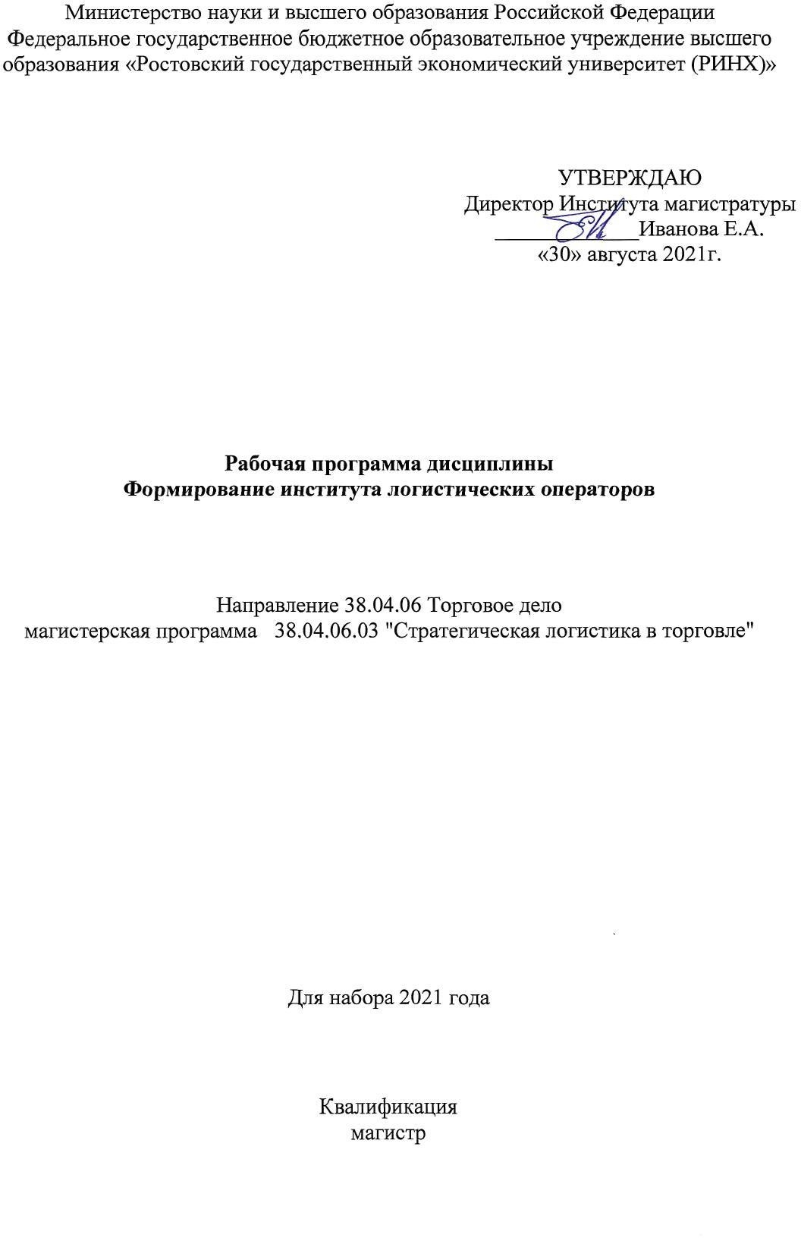

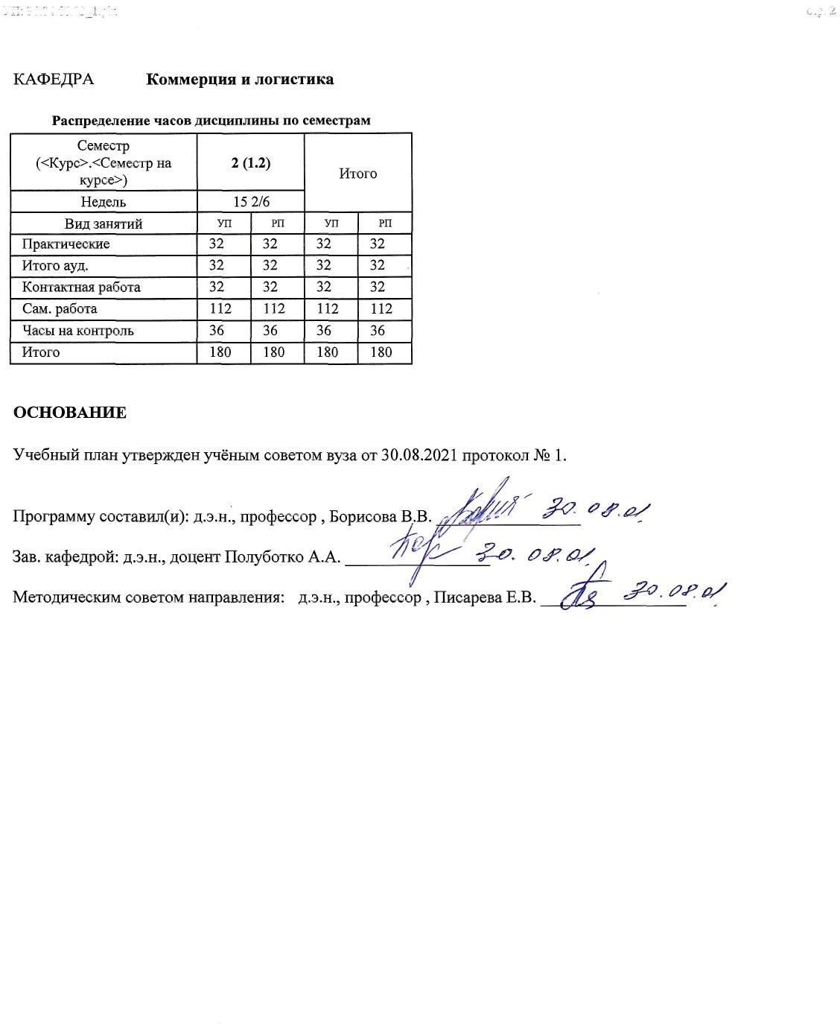

УП: 38.04.06.03_1.plx стр. 3

1. ЦЕЛИ ОСВОЕНИЯ ДИСЦИПЛИНЫ
1.1 | Цели освоения дисциплины: сформировать системное представление об организации и функционировании института логистических операторов и выработать навыки принятия решений по управлению экономическими потоками в логистических системах.

2. ТРЕБОВАНИЯ К РЕЗУЛЬТАТАМ ОСВОЕНИЯ ДИСЦИПЛИНЫ
ПК-2:Способен управлять логистической инфраструктурой организации и оценивать ее эффективность

В результате освоения дисциплины обучающийся должен:
Знать:
способы разрешения конфликтных ситуаций и межфункциональных противоречий при проектировании систем поставок; инструменты, позволяющие минимизировать логистические издержки товародвижения;
особенности реализации информационного и технологического обеспечения деятельности логистических операторов; (Соотнесено с индикатором ПК-2.1)
Уметь:
свободно ориентироваться в терминологии курса;
уметь пояснить базовые термины и приводить практические примеры организации деятельности логистических операторов; идентифицировать формы организации институтов логистических операторов;
использовать базовые инструменты для анализа ключевых показателей результативности деятельности логистических операторов и методы их презентации в аудитории;
анализировать процессы, протекающие в логистических системах разного уровня.(Соотнесено С индикатором ПК-2.2)
Владеть:
навыками применения норм и правил современного этикета при формировании логистических организационных форм и институтов;
владеть системой знаний об организации посреднической деятельности на рынке логистических услуг;
современными методами сбора, анализа и обработки информации о тенденциях развития рынка логистических операторов; методами самостоятельной работы в системе поставок и обучения этим методам участников образовательного процесса; навыками конфигурирования экономических потоков в системе поставок.
(Соотнесено С индикатором ПК-2.3)

3. СТРУКТУРА И СОДЕРЖАНИЕ ДИСЦИПЛИНЫ
Код занятия | Наименование разделов и тем /вид занятия/ | Семестр / Курс | Часов | Компетен- ции | Литература
Раздел 1. «Теория и практика формирования
института логистических операторов»
1.1 | «Институт логистических операторов: сущность и | 2 | 8 | ПК-2 | Л1.1 Л1.2 Л1.3 Л1.4
 | содержание». Сущность логистических операторов и |  |  |  | Л1.5Л2.1 Л2.2
 | особенности их формирования. Функциональные
 | области логистического предпринимательства.
 | Групповая работа – на примере конкретной
 | коммерческой сделки необходимо определить роль
 | логистических операторов; идентифицировать
 | материальные и сопутствующие им информационные,
 | финансовые и сервисные потоки.
 | Групповая работа – совместное обсуждение проблемы
 | эволюции института логистических операторов в
 | России и за рубежом. Мини-кейс «Решение проблемы
 | передачи логистических функций сторонней
 | организации. По результатам групповой работы
 | делается презентация Microsoft Office
 | /Пр/

УП: 38.04.06.03_1.plx стр. 4

1.2 | «Институт логистических операторов: сущность и содержание». Сущность логистических операторов и особенности их формирования. Функциональные области логистического предпринимательства.  Групповая работа – на примере конкретной коммерческой сделки необходимо определить роль логистических операторов; идентифицировать материальные и сопутствующие им информационные, финансовые и сервисные потоки.  Групповая работа – совместное обсуждение проблемы эволюции института логистических операторов в России и за рубежом. Мини-кейс «Решение проблемы передачи логистических функций сторонней организации. По результатам групповой работы делается презентация  /Пр/ | 2 | 6 | ПК-2 | Л1.1 Л1.2 Л1.3 Л1.4 Л1.5Л2.1 Л2.2 Л2.4
1.3 | «Типология логистических операторов» Групповая работа – обсудить проблему  «Специализация логистических операторов в сфере транспортировки». Мини-кейс «Альтернативные варианты выбора транспортных посредников».  Групповая работа – обсудить проблему «Складская деятельность логистических операторов». Microsoft Office  /Пр/ | 2 | 6 | ПК-2 | Л1.1 Л1.2 Л1.3 Л1.4 Л1.5Л2.1 Л2.2
1.4 | Исторические корни логистической деятельности; Предпринимательство в логистике; Конъюнктурообразующие факторы рынка логистических услуг;  Законы и категории науки логистики; Методология науки логистика;  Потоковая форма организации экономической материи; Перспективы развития логистики в России. Природа логистических систем  Эволюция института логистических посредников в России.  /Ср/ | 2 | 50 | ПК-2 | Л1.1 Л1.2 Л1.3 Л1.4 Л1.5Л2.1 Л2.2
 | Раздел 2. «Логистические операторы как системные интеграторы бизнес-процессов»
2.1 | «Системные интеграторы в торговом деле» Групповая работа – Мини-кейс «Риски в коммерческой деятельности».  Групповая работа – совместное обсуждение современных тенденций развития интеграционных процессов в логистической деятельности  /Пр/ | 2 | 6 | ПК-2 | Л1.1 Л1.2 Л1.3 Л1.4 Л1.5Л2.1 Л2.2 Л2.3 Л2.4
2.2 | «Инновационный потенциал института логистических операторов». Групповая работа – совместное обсуждение основных факторов, формирующих потенциал института логистических операторов.Microsoft Office /Пр/ | 2 | 6 | ПК-2 | Л1.1 Л1.2 Л1.3 Л1.4 Л1.5Л2.1 Л2.2
2.3 | Исторические корни логистической деятельности. Тектологическая природа логистических систем. Аутсорсинг в логистике.  Философия и методология науки логистика Инновационный потенциал логистических посредников.  Конъюнктурный анализ рынка логистических услуг. Трансакции и трансакционные издержки в логистике. Коммерческая логистика в системе совокупного знания  /Ср/ | 2 | 62 | ПК-2 | Л1.1 Л1.2 Л1.3 Л1.4 Л1.5Л2.1 Л2.2 Л2.4
2.4 | /Экзамен/ | 2 | 36 | ПК-2 | Л1.1 Л1.2 Л1.3 Л1.4 Л1.5Л2.1 Л2.2

УП: 38.04.06.03_1.plx стр. 5

4. ФОНД ОЦЕНОЧНЫХ СРЕДСТВ
Структура и содержание фонда оценочных средств для проведения текущей и промежуточной аттестации представлены в Приложении 1 к рабочей программе дисциплины.

5. УЧЕБНО-МЕТОДИЧЕСКОЕ И ИНФОРМАЦИОННОЕ ОБЕСПЕЧЕНИЕ ДИСЦИПЛИНЫ
5.1. Основная литература
 | Авторы, | Заглавие | Издательство, год | Колич-во
Л1.1 | Альбеков А. У. | Логистика: учеб. | М.: РИО�, 2016 | 90
Л1.2 | С.М. Мочалин, Г.Г. Левкин, А.В. Терентьев, Д.И. Заруднев | Логистика: учебное пособие [Электронный ресурс]. - URL: http://biblioclub.ru/index.php? page=book&id=439692 | М. ; Берлин : Директ- Медиа, 2016 | http://biblioclub.ru/index. php? page=book&id=439692 неограниченный доступ для зарегистрированных пользователей
Л1.3 | Афанасенко И. Д., Борисова В. В. | Экономическая логистика: учеб. для студентов экон. спец. всех форм обучения | СПб.: Питер, 2017 | 20
Л1.4 | Афанасенко И. Д., Борисова В. В. | Логистика снабжения: для бакалавров, магистров и аспирантов | СПб.: Питер, 2018 | 25
Л1.5 | Яшин, А. А., Ряшко, М. Л., Ружанская, Л. С. | Логистика. Основы планирования и оценки эффективности логистических систем: учебное пособие | Екатеринбург: Уральский федеральный университет, ЭБС АСВ, 2014 | http://www.iprbookshop. ru/65940.html неограниченный доступ для зарегистрированных пользователей
5.2. Дополнительная литература
 | Авторы, | Заглавие | Издательство, год | Колич-во
Л2.1 | Левкин Г.Г. | Контроллинг и управление логистическими рисками: учебное пособие [Электронный ресурс]. - URL: http://biblioclub.ru/index.php? page=book&id=362872 | М. ; Берлин : Директ- Медиа, 2015 | http://biblioclub.ru/index. php? page=book&id=362872 неограниченный доступ для зарегистрированных пользователей
Л2.2 | Дубицкий Л. Г., Дедков Н. П., Дедков Н. П. | Аутсорсинг и качество продукции и услуг. Взгляд на проблему | Москва: Академия стандартизации, метрологии и сертификации, 2013 | https://biblioclub.ru/inde x.php? page=book&id=230525 неограниченный доступ для зарегистрированных пользователей
Л2.3 | Муртазина, Э. И., Фахрутдинова, Э. З. | Logistics and Supply Chain Management (Логистика и управление цепями поставок): учебное пособие | Казань: Казанский национальный исследовательский технологический университет, 2013 | http://www.iprbookshop. ru/61951.html неограниченный доступ для зарегистрированных пользователей
Л2.4 |  | Креативная экономика: научно-практический журнал: журнал | Москва: Креативная экономика, 2018 | https://biblioclub.ru/inde x.php? page=book&id=561478 неограниченный доступ для зарегистрированных пользователей
5.3 Профессиональные базы данных и информационные справочные системы
СПС Консультант Плюс
СПС Гарант
Базы данных Росстата https://gks.ru/databases
Базы данных Ростовстата https://rostov.gks.ru/folder/56777, https://rostov.gks.ru/folder/29957
5.4. Перечень программного обеспечения
Пакет программных ресурсов Microsoft Office (Word, Power Point, Excel)

УП: 38.04.06.03_1.plx | стр. 6
5.5. Учебно-методические материалы для студентов с ограниченными возможностями здоровья
При необходимости по заявлению обучающегося с ограниченными возможностями здоровья учебно-методические материалы предоставляются в формах, адаптированных к ограничениям здоровья и восприятия информации. Для лиц с нарушениями зрения: в форме аудиофайла; в печатной форме увеличенным шрифтом. Для лиц с нарушениями слуха: в форме электронного документа; в печатной форме. Для лиц с нарушениями опорно-двигательного аппарата: в форме электронного документа; в печатной форме.
6. МАТЕРИАЛЬНО-ТЕХНИЧЕСКОЕ ОБЕСПЕЧЕНИЕ ДИСЦИПЛИНЫ (МОДУЛЯ)
Помещения для проведения всех видов работ, предусмотренных учебным планом, укомплектованы необходимой специализированной учебной мебелью и техническими средствами обучения. Для проведения практических занятий используется демонстрационное оборудование.
7. МЕТОДИЧЕСКИЕ УКАЗАНИЯ ДЛЯ ОБУЧАЮЩИХСЯ ПО ОСВОЕНИЮ ДИСЦИПЛИНЫ (МОДУЛЯ)
Методические указания по освоению дисциплины представлены в Приложении 2 к рабочей программе дисциплины.

Приложение 1

ФОНД ОЦЕНОЧНЫХ СРЕДСТВ

Описание показателей и критериев оценивания компетенций на различных этапах их формирования, описание шкал оценивания

ЗУН, составляющие компетенцию | Показатели оценивания | Критерии оценивания | Средства оценивания
ПК-2: ПК- 2: Способен управлять логистической инфраструктурой организации и оценивать ее эффективность
Знания основ  формирования института логистических операторов, типологии логистических операторов, инновационного потенциала института логистических операторов; Основные методы и методики организации  и проведения образовательной деятельности | работает с учебной, учебно-методической и научной литературой, отвечает на устный вопрос, систематизирует информацию. | полнота и содержательность ответа на устный вопрос; умение приводить примеры; соответствие представленной в ответах информации материалам лекций и учебной литературы, сведениям из информационных ресурсов Интернет; умение пользоваться дополнительной литературой при подготовке к занятиям; целенаправленность поиска и отбора информации, полнота изложенного материала | Т- тест (раздел 1) Д– доклады (темы 1-5)  ТЭ-темы эссе(1-3) ТЗ - творческое задания (тема1,2) В- вопросы к зачету (1-23)
Умения применять инструменты формирования института логистических операторов; проводить  специализацию | поиск и сбор необходимой литературы, использует различные базы данных, проводит анализ информации. | выражение своих мыслей в качестве докладчика, обоснованность обращения к базам данных; целенаправленность поиска и отбора информации, полнота проведенного анализа информации | Д– доклады (темы 6-10)  ТЭ-темы эссе (4-6)  В- вопросы к зачету (1-23)

логистических операторов в
различной сфере деятельности; формировать потенциал института логистических операторов; применять основные методы и методики организации и проведения образовательной деятельности в профессиональных
образовательных организациях
Навыки  владения методами формирования института логистических операторов;  владения методами проведения специализации логистических операторов в  различной сфере деятельности; владения  цифровыми методами формирования потенциала института логистических операторов; навыками применения основных методов и методик организации и проведения образовательной деятельности. | использование современных информационно- коммуникационных технологий и глобальных информационных ресурсов в процессе анализа информации | умение применять теоретические знания для анализа практических ситуаций, делать правильные выводы, соответствие проблеме исследования, умение отстаивать свою позицию | К-кейс 1  Д – доклады (темы 10-12)  Т- тест (раздел 1)  ТЭ-темы эссе (1-6)  В- вопросы к зачету (1-23)

1.2 Шкалы оценивания:
Текущий контроль успеваемости и промежуточная аттестация осуществляется в рамках накопительной балльно-рейтинговой системы в 100-балльной шкале:
50-100 баллов (зачет)
0-49 баллов (незачет)

Типовые контрольные задания или иные материалы, необходимые для оценки знаний, умений, навыков и (или) опыта деятельности, характеризующих этапы формирования компетенций в процессе освоения образовательной программы

Вопросы к зачету

- Охарактеризуйте концепцию логистического посредничества.
- Чем обусловлено усложнение современных логистических систем?
- Выделите исторические этапы развития логистического предпринимательства в России.
- Какие виды предпринимательской деятельности характерны для экономической логистики?
- Охарактеризуйте тенденции развития российского рынка логистических услуг.
- По каким классификационным признакам дифференцируют логистических посредников?
- Что понимают под комплексностью логистических услуг?
- Приведите примеры российских транспортных компаний, взявших на вооружение логистическую концепцию.
- Почему необходимо государственное регулирование предпринимательства в сфере коммерческой логистики?
- Каковы перспективы интеллектуализации логистических услуг?
- Какие новые информационные технологии применяют в логистическом предпринимательстве?
- Охарактеризуйте интеллектуально-аналитические возможности логистического предпринимательства.
- В чѐм особенности виртуальных партнѐрских отношений в логистической деятельности?
- Почему специализацию логистических операторов связывают с Интернет-логистикой.
- Что понимают под институтами в логистической деятельности.
- Что понимают под институциализацией логистической деятельности?
- Охарактеризуйте этапы институциализации логистической деятельности в нашей стране.
- Каковы предпосылки возрастания роли института логистических посредников?
- Охарактеризуйте роль системных интеграторов логистической цепи.
- Чем обусловлены инновационные институциональные преобразования в логистической деятельности?
- Выделите основные характеристики инноваций в логистической деятельности.
- Какова роль института индикативного планирования при проектировании логистических систем?
- Каковы приоритеты формирования институциональной логистической среды в России?

Критерии оценки:
  - оценка «зачет» (50-100 баллов) выставляется студенту, если изложенный материал фактически верен, наличие глубоких исчерпывающих знаний в объеме пройденной программы грамотное и логически стройное изложение материала при ответе, усвоение основной и знакомство с дополнительной литературой; наличие твердых и достаточно полных знаний, четкое изложение материала, допускаются отдельные логические и стилистические погрешности; изложение ответов с отдельными ошибками, уверенно исправленными после дополнительных вопросов;
  - оценка «незачет» (0-49 баллов) выставляется студенту, если ответы не связаны с вопросами, наличие грубых ошибок в ответе, непонимание сущности излагаемого вопроса, неуверенность и неточность ответов на дополнительные и наводящие вопросы.

Творческое задание
Тема 1 «Теория и практика формирования института логистических операторов» Тема 2 «Логистические операторы как системные интеграторы бизнес-процессов»
Критерии оценивания:
Критерий | Требования к студенту | Максимальное  количество баллов
Знание и понимание  теоретического материала | определяет рассматриваемые понятия четко и полно, приводя соответствующие примеры; используемые понятия строго соответствуют теме; самостоятельность выполнения работы. | 2 балла
Анализ и оценка информации | грамотно применяет категории анализа; умело использует приемы сравнения и обобщения для анализа взаимосвязи понятий и явлений; способен объяснить альтернативные взгляды на рассматриваемую проблему и прийти к сбалансированному заключению; диапазон используемого информационного пространства (студент использует большое количество различных источников информации); обоснованно интерпретирует текстовую информацию с помощью графиков и диаграмм; дает личную  оценку проблеме; | 2 балла
Оформление работы | работа отвечает основным требованиям к оформлению и использованию цитат; соблюдение лексических, фразеологических, грамматических и стилистических норм русского литературного языка; оформление текста с полным соблюдением правил русской орфографии и пунктуации;  соответствие формальным требованиям. | 1 балла

Задание:Составить план лекционного и практического занятия по темам 1 и 2
Максимальная сумма баллов по ситуационному занятию 10 баллов (1 тема по 5 баллов).

ТЕСТЫ
Тест по Разделу 1

Логистический оператор это:
а) посредники осуществляющие функцию перевозки грузов;
б) организационные структуры разного типа, оказывающие посреднические услуги в сфере логистики;
в) посредники, выполняющие отдельные операции или комплекс логистических функций, связанных с пространственным перемещением материальных ресурсов, а также осуществляющие управление интегрированной системой поставок «предприятие-клиент».

Трансакционные издержки это:
а) отношение затрат на реализацию продукции данного поставщика к ѐмкости рынка по данному виду продукции;
б) затраты экономической деятельности, связанные с осуществлением рыночных сделок; в) разность между суммой затрат на проведение переговоров и издержек контроля за выполнением сделки;
г) показатель, характеризующий соотношение затрат на сбор и обработку информации при заключении сделки.

Риск это:
а) рекламация;
б) вероятность возникновения убытков в связи с неудачей какого-либо коммерческого мероприятия;
в) вероятность опасности или случайности при заключении сделки;
г) распределение ответственности между поставщиком продукции и потребителем. 4.Документ, в котором между поставщиком и потребителем согласуются ассортимент, количество, качество продукции называют:
а) спецификацией;
б) перевозочным документом; в) отгрузочным актом;
г) счѐт-фактурой.

Номенклатуру по типоразмерам можно охарактеризовать как:
а) ассортимент; б) спецификация; в) аквизиция;
г) норматив типоразмера.

Какие из перечисленных вопросов решаются в процессе выполнения заказа на поставку материальных ресурсов :
а) что заказывать, и в каком количестве?;
б) куда необходимо доставить заказанные материальные ресурсы?; в) кто, и каким образом контролирует выполнение заказа?;
г) все указанные выше вопросы.

С точки зрения потребителя ценность логистических услуг определяется:
а) экономией времени в процессе товародвижения; б) сокращением полного логистического цикла;
в) возможностью переключиться на ключевые виды деятельности; г) возможностью передать риски на посредника.

Выделите факторы роста спроса на комплексные логистические услуги:
а) глобализация мировой экономики; б) развитие аутсорсинга;
в) децентрализованная;
г) развитие электронной коммерции.

Фрмула Вильсона используется для расчѐта:
а) потребности в материальных ресурсах для производства; б) страхового запаса;
в) надѐжности поставщика;
г) оптимального размера заказа.
- Какие из представленных критериев используются при выборе поставщика: а) стоимость приобретения материальных ресурсов;
б) качество обслуживания; географическая удалѐнность поставщика;
в) сроки выполнения текущих и экстренных заказов; надѐжность поставки; г) все указанные выше критерии.

Аутсорсинг в логистике означает:
а) передачу выполнения логистических функций сторонним организациям;
б) межфункциональное взаимодействие структурных подразделений предприятия; в) учѐт совокупных затрат на логистику;
г) правильного ответа нет.

Ключевые компоненты выбора стратегии закупок включают следующие параметры:

а) производить или покупать материальные ресурсы;
б) качественные и количественные характеристики материальных ресурсов; в) ценовые параметры;
г) все вышеперечисленные параметры.

Инновационная направленность логистики характеризуется:
а) способностью логистики снабжения к использованию всех видов новшеств и методов, обеспечивающих предприятию устойчивое конкурентное преимущество в долгосрочной перспективе;
б) способность к контролю инновационной деятельности;
в) способность оценить инновационные характеристики качества логистической деятельности предприятия материальными ресурсами;
г) способностью повысить надѐжность и качество снабжения.

К ключевым показателям результативности логистики относятся :
а) общие логистические издержки; качество логистического сервиса;
б) производительность инфраструктуры логистики; возврат на инвестиции в логистическую инфраструктуру;
в) продолжительность логистических циклов; г) все вышеприведѐнные показатели.

Оцените следующие утверждения:
  - Принцип ускорения предполагает, что незначительный подъѐм спроса на промышленном рынке является причиной гораздо более высокого потребительского спроса.
  - Спрос на промышленном рынке менее эластичен, чем на потребительском рынке. а) I и II - верно;
б) I - верно, II- неверно; в) I- неверно. II- верно; г) I и II- неверно.

Одной из тенденций современного развития логистики является широкое использование концепции « точно в срок». Если эта концепция применяется эффективно, то:
а) только у покупателя запасы данного продукта будут уменьшаться; б) только у продавца данного продукта запасы будут уменьшаться; в) запасы данного продукта у покупателя и продавца сократятся;
г) ни у покупателя , ни у продавца запасы данного продукта не уменьшатся. а) I и II - верно;
б) I – верно ,II – неверно; в) I – неверно, II– верно; г) I и II– неверно.
Инструкция по выполнению: обучающемуся необходимо выбрать один правильный ответ из предложенных.

Критерии оценки:
оценка 5 баллов выставляется студенту, если получены правильные ответы на 90-100% вопросов теста;
оценка 4 балла выставляется студенту, если получены правильные ответы на 70-80% вопросов;
оценка 3 балла выставляется студенту, если получены правильные ответы на 50-60% вопросов;
оценка 0 баллов выставляется студенту, если получены правильные ответы менее, чем на 50% вопросов;
Максимальная сумма баллов по тестам 15 баллов

Кейс
Фирма «Сверчок»
Юрий Александрович Трубов – специалист по закупкам одного из подразделений фирмы
«Сверчок», расположенной в Московской области. Руководство фирмы «Сверчок» приняло решение установить систему вентиляции на новом строительном объекте, и Юрий Александрович получил задание сравнить вариант производства вентиляционной трубы на собственном подразделении фирмы с вариантом покупки вентиляционной трубы у внешнего поставщика.

Фирма «Сверчок» специализируется на производстве механических изделий и листового железа; основана 20 лет назад. Хотя фирма располагает рядом филиалов в России, основное производство листового железа сконцентрировано на одном предприятии на юге страны. В своей работе фирма «Сверчок» всегда придерживалась ориентации на высокое качество производимой продукции в установленные заказчиком сроки и на конкурентоспособные цены.
Система вентиляции для лаборатории. Фирма «Сверчок» получила коммерческое предложение на установку системы вентиляции в главном офисе одной крупной компании, где к тому же находилась исследовательская лаборатория. Это был комплексный проект с множеством специфических особенностей из-за особого предназначения здания. Для системы необходима была труба из нержавеющей стали, 16 размера, длиной 1980 метров и диаметром 10 сантиметров. Когда отдел по предварительным расчѐтам фирмы «Сверчок» готовил коммерческое предложение по данному проекту, в первоначальном виде, планировалось производство этой трубы на собственном предприятии фирмы.
Требование уменьшить стоимость. В ходе разработки проекта вице-президент по вопросам производства листового железа поинтересовался у Ю.А. Трубова относительно возможности снижения затрат на производство трубы. Юрий Александрович знал, что любое уменьшение стоимости скажется на качестве изделия, что ставило под угрозу имидж фирмы. Проверка на качество проводилась тщательно. Если где-нибудь обнаруживалась утечка, то требовалось дополнительное время на повторную сварку в местах соединения секций трубы прямо на месте монтажа.
Получить трубу можно было двумя способами: 1) осуществить производство трубы, как планировалось, на территории предприятия с использованием стали приемлемого качества при наименьшей стоимости, сложившейся на рынке; 2) можно было также найти поставщика, который доставил бы уже смонтированную трубу при наилучшей стоимости.
Вариант покупки трубы у внешнего поставщика. Первоначально Юрий Александрович рассмотрел вариант покупки трубы у внешнего поставщика. Он провел исследование рынка поставщиков и отметил, что большинство из них предлагали нержавеющую стальную трубу диаметром 10 см. размера 16 по цене 2277-2772 руб. за погонный метр (с доставкой). Однако один поставщик был готов продать эту трубу по цене 1802 руб. за погонный метр (с доставкой). Этот поставщик осуществлял реализацию трубы секциями длиной по 610 сантиметров каждая, и гарантировал отсутствие утечек после их монтажа. В дополнение труба данного поставщика была абсолютно круглой, в отличие от той, которую производила фирма «Сверчок» на своѐм оборудовании. Эта особенность могла сократить время, необходимое для соединения секций трубы, и уменьшить вероятность плохого качества сварки в местах их соединения. Хотя перспектива такой покупки выглядела довольно привлекательно, Юрий Александрович понимал, что важные управленческие решения следует принимать на основе тщательного анализа всех альтернативных вариантов.
Вариант производства вентиляционной трубы на собственном подразделении фирмы. Юрий Александрович обладал данными, необходимыми для расчѐта стоимости производства трубы на собственном подразделении фирмы. Он знал, что процесс производства трубы состоит из двух этапов. В ходе первого этапа лист стали скатывается. При сварке образуется шов. Для трубы диаметром 10 см размера 16 требуется около 6 минут на скатывание каждого листа в цилиндр, включая загрузку и разгрузку листов. Оборудование производственного подразделения фирмы «Сверчок» позволяло скатывать в рулон лист длиной до 244 сантиметров. Для сварки секции такой длины требовалось 10 минут. Цифра, которую компания брала за основу для расчѐта стоимости почасовой оплаты труда работников, составляла 978 руб. в час. К этому добавлялся процент накладных расходов в размере 42%. Листы нержавеющей стали выпускались шириной 36 см, 48 см и 60 сантиметров, по цене 24,5 рубля за кг. Квадратный метр стального листа размера 16 весил 3,8 кг. Для сварки были необходимы такие составляющие как припой и газ. Стоимость припоя составляет около 363 рублей за кг, и его необходимо 160 граммов на каждый кг. сварки. Газ для сварки стоит около 3 рублей за шов длиной 1 метр. Многие секции трубы, необходимые для данного проекта длиннее, чем 2,44метра. Юрий Александрович полагал, что необходимо включить стоимость дополнительных соединений трубы (например, из двух секций длиной 2,44 метра каждая, составить одну длиной 4,88) при выборе варианта "производство вентиляционной трубы на собственном подразделении фирмы". Для такого соединения требовалась сварка вокруг основания секций, процесс, который занимал около 18 минут вместе с приготовлениями к сварке.

Какой вариант решения поставленной проблемы целесообразно выбрать? Обоснуйте свою точку зрения по этому вопросу.
Максимальная сумма баллов за выполнение ситуационных заданий 35 баллов

Темы докладов
Подготовка докладов
Доклад является завершающей формой промежуточной аттестации; призван проявить способность студента применить полученные в процессе изучения дисциплины знания к анализу логистических процессов. Подготовка реферата предполагает системное изучение студентом конкретной проблемы, включая сбор, обработку и обобщение исследовательского и практического материала по данной проблеме. В реферате студент должен раскрыть суть поставленной проблемы, существующие точки зрения по относящемуся к ней основному кругу вопросов, а также собственное видение предмета анализа.
Примерная тематика докладов
- Исторические корни логистической деятельности.
- Тектологическая природа логистических систем.
- Аутсорсинг в закупочной деятельности.
- Реструктуризация логистических процессов в функционале закупок.
- Инновационный потенциал закупочной логисттики.
- Конъюнктурный анализ рынка поставщиков.
- Трансакции и трансакционные издержки в логистике.
- Ключевые показатели результативности закупочной логистики.
- Предупреждение логистических рисков
- Стратегии управления запасами в функционале закупочной логистики

Критерии оценивания:
Обучающийся получает за доклад 10 баллов при соблюдении следующих требований:
- поставлена проблема исследования, обоснована ее актуальность (2 балла);
- сделан краткий анализ различных точек зрения на рассматриваемую проблему (2 балла);
- сделаны выводы по исследуемой проблеме (2 балла);
- обозначена авторская позиция (2 балла);
- использовано не менее пяти литературных источников (1 балл);
- соблюдены требования к оформлению работы (1 балл).
За несоблюдение указанных требований оценка снижается на 1 балл по каждому пункту. Максимальная сумма баллов за доклады 30 баллов (3 доклада по 10 баллов)

Индивидуальные творческие задания (проекты):
Написание и презентация эссе
Эссе представляет письменную работу небольшого объема (до 5 стр.), написанную в произвольной композиции и отражающую видение студентом существа поставленной перед ним конкретной проблемы. Проблематика эссе включает вопросы, связанные с материалом первых двух тем дисциплины. Может быть выбран один из следующих порядков подготовки эссе:
- Все студенты группы выполняют эссе на общую тему.
- Группа разбивается на 3-5 подгрупп, каждая из которых разрабатывает свою тему.
- Каждый из студентов пишет эссе на индивидуальную тему.

Примерные темы:
- Природа логистических систем
- Методы исследования и моделирования логистических хозяйственных связей.
- Исторические корни логистической деятельности.
- Тектологическая природа логистических систем.
- Аутсорсинг в логистической деятельности.
- Реструктуризация логистических процессов в функционале закупок.
- Инновационный потенциал логистики.
- Конъюнктурный анализ рынка логистических услуг.

- Трансакции и трансакционные издержки в логистике.
- Ключевые показатели результативности логистики.

Критерии оценки:
Критерии оценки эссе могут трансформироваться в зависимости от их конкретной формы, при этом общие требования к качеству эссе могут оцениваться по следующим критериям:
Критерий | Требования к студенту | Максимальное  количество баллов
Знание и понимание  теоретического материала | определяет рассматриваемые понятия четко и полно, приводя соответствующие примеры; используемые понятия строго соответствуют теме; самостоятельность выполнения работы. | 3 балла
Анализ и оценка информации | грамотно применяет категории анализа; умело использует приемы сравнения и обобщения для анализа взаимосвязи понятий и явлений; способен объяснить альтернативные взгляды на рассматриваемую проблему и прийти к сбалансированному заключению; диапазон используемого информационного пространства (студент использует большое количество различных источников информации); обоснованно интерпретирует текстовую информацию с помощью графиков и диаграмм; дает личную  оценку проблеме; | 3 балла
Построение суждений | ясность и четкость изложения; логика структурирования доказательств выдвинутые тезисы сопровождаются грамотной аргументацией; приводятся различные точки зрения и их личная  оценка; общая форма изложения полученных результатов и их интерпретации соответствует жанру проблемной научной статьи. | 2 балла
Оформление работы | работа отвечает основным требованиям к оформлению и использованию цитат; соблюдение лексических, фразеологических, грамматических и стилистических норм русского литературного языка; оформление текста с полным соблюдением правил русской орфографии и пунктуации;  соответствие формальным требованиям. | 2 балла

Максимальное количество баллов, которое студент может получить -10.

- Методические материалы, определяющие процедуры оценивания знаний, умений, навыков и (или) опыта деятельности, характеризующих этапы формирования компетенций Процедуры оценивания включают в себя текущий контроль и промежуточную аттестацию.
Текущий контроль успеваемости проводится с использованием оценочных средств, представленных в п. 2 данного приложения. Результаты текущего контроля доводятся до сведения студентов до промежуточной аттестации.
Промежуточная аттестация проводится в форме экзамена.
Экзамен проводится по расписанию промежуточной аттестации в письменном виде. Количество вопросов в экзаменационном задании – 3. Проверка ответов и объявление результатов производится в день экзамена. Результаты аттестации заносятся в экзаменационную ведомость и зачетную книжку студента. Студенты, не прошедшие промежуточную аттестацию по графику сессии, должны ликвидировать задолженность в установленном порядке.

